As we have already mentioned, this year has brought with it the worst drought that the Sierra Gorda has experienced in many centuries. You can deduce this because the several hundred-year-old junipers of the Jalpan River are drying up due to the lack of runoff, which is a huge loss for the region and its beauty. It is a real shame, because the old sabinos could not withstand the drought that this 2023 brought us. Although some relief has been provided in the higher parts of the Sierra, where the cold fronts have brought humidity and the forests in some areas no longer suffer from water stress, the capacity of the springs has not recovered, which predicts a very complicated dry season next year for the water supply for the fauna, communities and neighbors of the Sierra Gorda. This is an unprecedented crisis and unless a "miracle" happens and an unseasonal hurricane or tropical system brings considerable rainfall, the year will close with a deficit of 2/3 of the rainfall we receive on average. However, the forecast is that it will be a wetter and colder winter than the historical average (due to the effects of El Niño in the Pacific), which, although not enough to alleviate the drought, could be an important ally for the next forest fire season.

In the management of the reserves, we repaired the fences in Canon del Fresno and Cerro Prieto, where the livestock of a few neighbors are always a headache, but the reserves are all well, without looting of wood and where life can take refuge. And we again set up camera traps in the Hoya Verde reserve, where we have recorded black bears, pumas, jaguars, old bushbucks and other species on other occasions.

Despite the low rainfall, the fires did not make a dent, and this is surely related to the carbon offsets paid to landowners through the Querétaro Low Carbon Emissions Seal and the World Land Trust. In this way the reserves are not "conservation islands" but we are managing the landscape at a higher level, with excellent prospects for the coming year and beyond.

It is clear to us that we are doing the right thing by protecting the reserves, because between humans, cows and pigs, we represent 96% of the biomass (kilograms) of all mammals on the planet. The remaining 4% is divided among whales, lions, raccoons, deer, foxes, or armadillos, which are some of the 5,420 species of mammals. Returning these spaces to wildlife is the right thing to do.
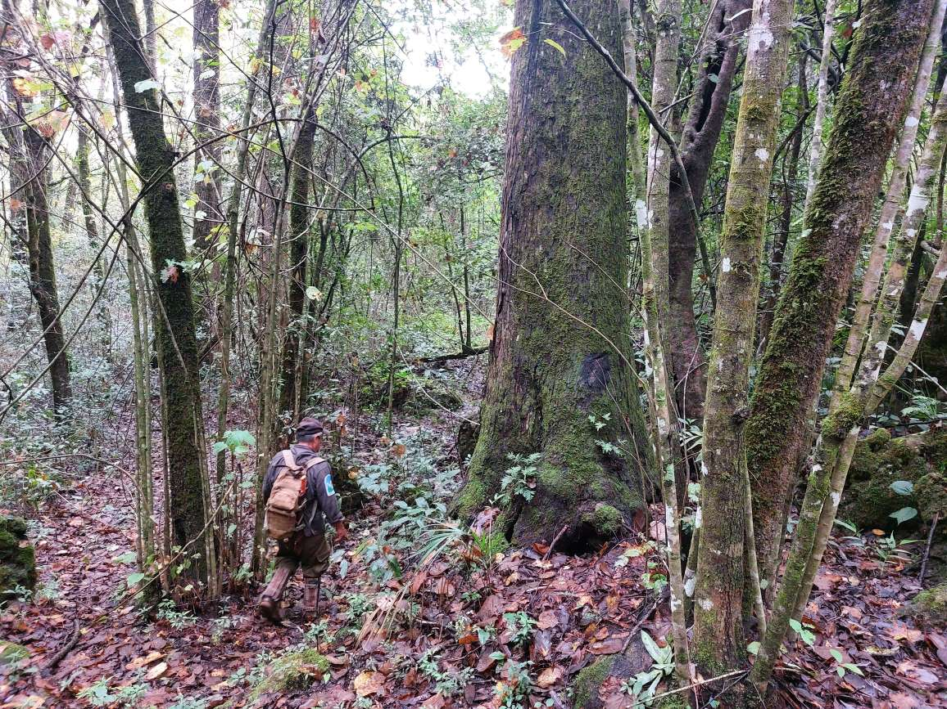
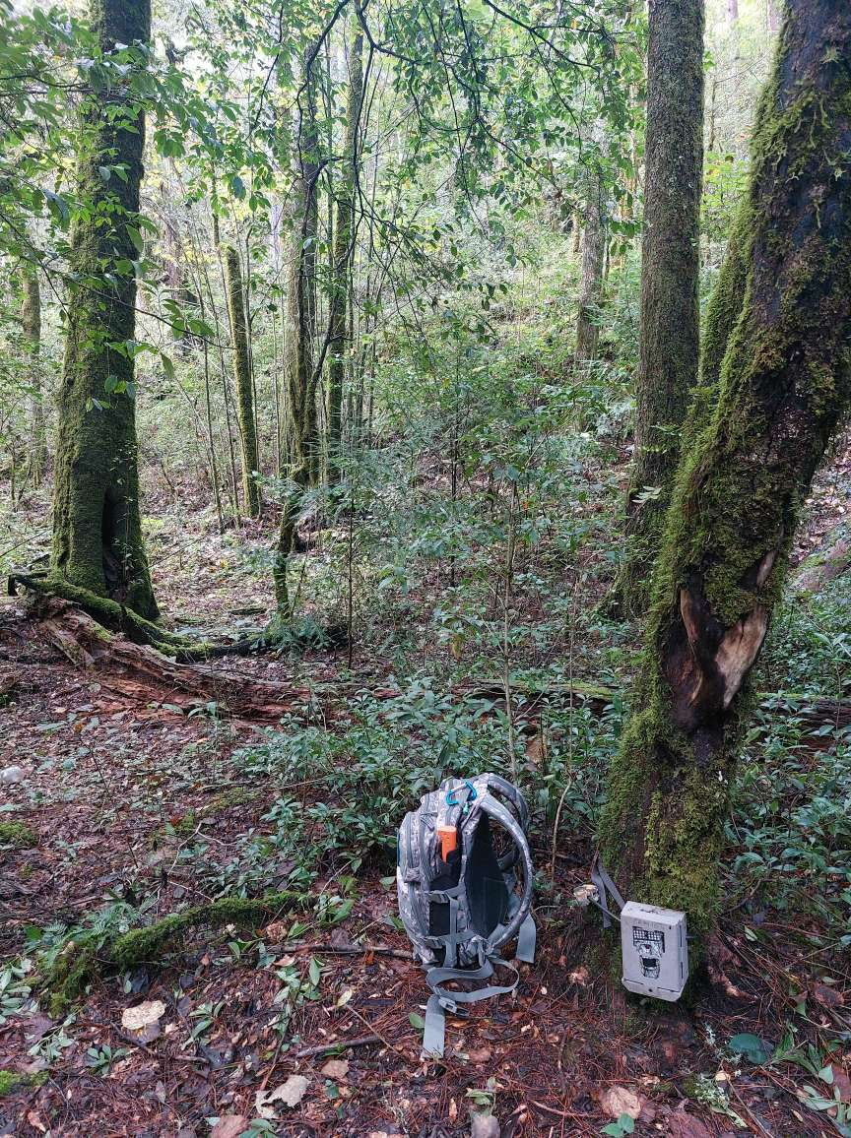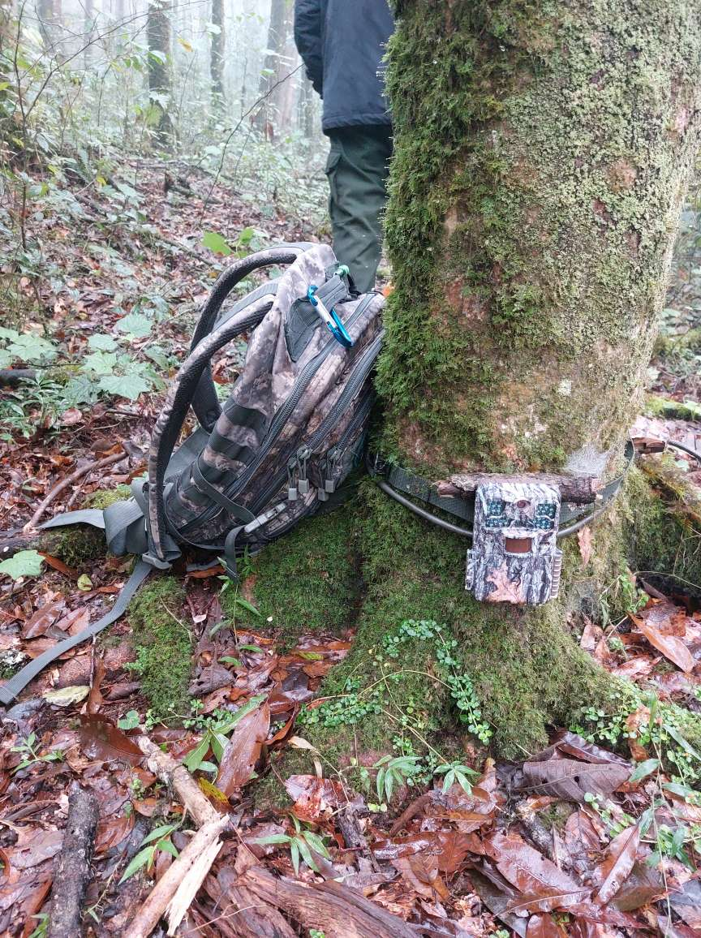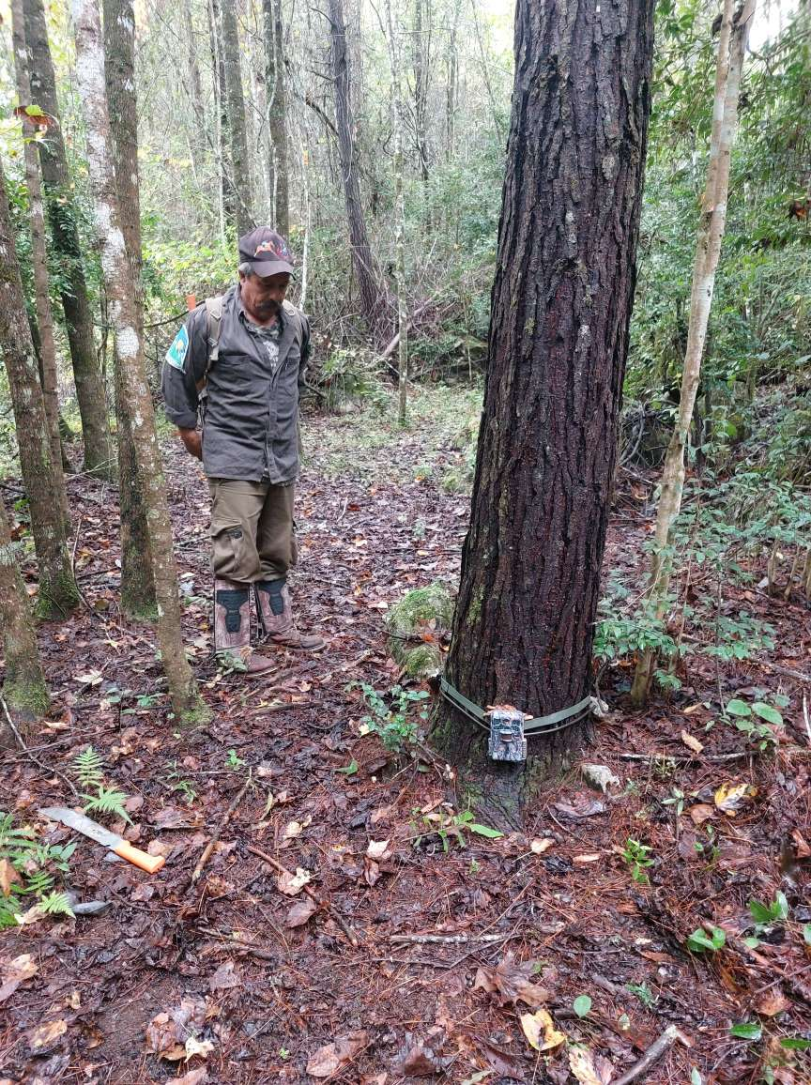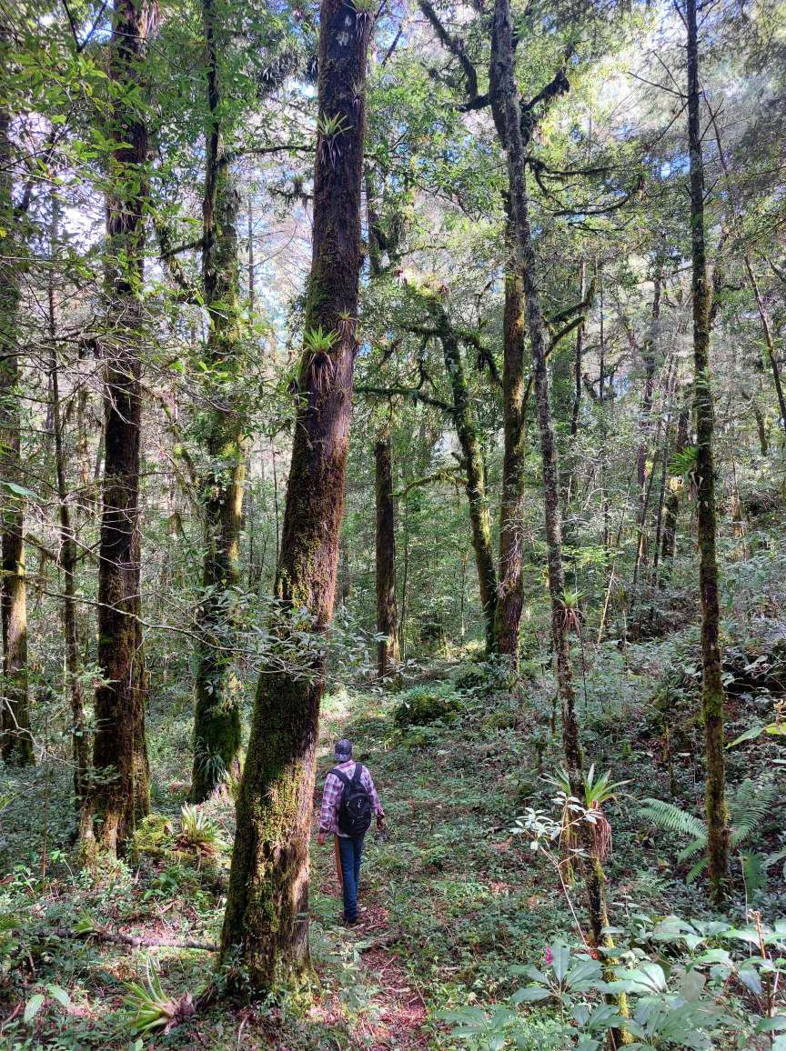

Como ya lo hemos comentado, este año ha traído consigo la peor sequía registrada y por la que haya atravesado la Sierra Gorda en muchos siglos. Podeos deducir ello porque los varias veces centenarios sabinos del río Jalpan se están secando ante la falta de escorrentía, lo cual es una pérdida enorme para la región y su belleza. Es una auténtica pena, pues los viejos sabinos no pudieron aguantar la sequía que este 2023 nos trajo. Que si bien algo ha sido aliviada en las partes altas de la sierra, donde los frentes fríos han traído humedad y los bosques de algunas áreas ya no sufren de más stress hídrico, el aforo de los manantiales no se ha recuperado, lo que vaticina una muy complicada temporada de estiaje el año entrante para el abasto de agua para la fauna, las comunidades y vecinos de la Sierra Gorda. Una crisis sin precedentes y que a menos que ocurriera un “milagro” y un huracán fuera de temporada o sistema tropical trajera lluvias considerables, el año cerrará con un déficit de 2/3 partes de la lluvia que en promedio recibimos. Sin embargo, el pronóstico es que será un invierno más húmedo y frío que el promedio histórico (debido a los efectos de El Niño en el Pacífico), lo que si bien no alcanza para paliar la sequía puede ser un importante aliado para la siguiente temporada de incendios forestales.

En la gestión de las reservas, reparamos los cercados de el Cañón del Fresno y en la del Cerro Prieto, donde siempre el ganado de unos pocos vecinos son un dolor de cabeza, pero las reservas todas bien, sin saqueo de madera y donde la vida uede refugiarse. Y volvimos a colocar cámaras trampa en la reserva de la Hoya Verde, donde hemos registrado en otras ocasiones osos negros, pumas, jaguares, viejos de monte y otras especies.

A pesar de lo escaso de las lluvias los incendios no hicieron mella, y ello seguramente tiene relación con los compensaciones de carbono que se paga a sus propietarios a través del Sello Querétaro de Bajas Emisiones de Carbono y el World Land Trust. De eta manera las reservas no son “islas de conservación” sino que estamos gestionando el paisaje a un nivel mayor, con excelentes perspectivas para el año entrante y venideros.

Tenemos en claro que estamos haciendo lo correcto al proteger las reservas, ya que entre humanos, vacas y cerdos, representamos el 96% de la biomasa (kilogramos) de todos los mamíferos en el planeta. El 4% restante se reparte entre ballenas, leones, mapaches, venados, zorros, o armadillos, que son algunas de las 5,420 especies de mamíferos. El devolver esos espacios a la vida silvestre es lo correcto por hacer.

